**République Islamique de Mauritanie**

**Ministère de l’Enseignement Supérieur et de la Recherche Scientifique**



**Institut Supérieur de Comptabilité et d’Administration des Entreprises**

**Chott**

**Département de Méthodes Quantitatives et Informatique**

**PROJET DE FIN D’ETUDES**

Pour l’obtention de :

Licence en Développement Informatique

***Thème***

Contribution au développement d’une application Bibliothèque Audio

***Réalisé par :***

Mohamed Abdellahi Mohamed I18289

Maawiya Yahya Adbi I18214

Mohamed Salem El Moctar

Mohamed Yahya I18221

***Encadré par***

Dr. Ahmed Sejad

**Année Universitaire : 2022 – 2023**

Dédicaces

Toutes les lettres ne peuvent pas suffire à exprimer toute notre gratitude... Tous les mots ne peuvent pas véritablement exprimer l'amour, le respect et la reconnaissance que nous ressentons à votre égard. C'est pourquoi nous dédions ce souvenir à nos chers parents.

Aucune quantité d'encre au monde ne serait suffisante pour décrire pleinement nos sentiments envers vous. Vous avez toujours été notre source inépuisable de patience et de confiance.

Ce travail est le fruit de votre dévouement et de vos sacrifices, ainsi que du soutien et des encouragements constants que vous nous apportez. Nous espérons sincèrement que vous y trouverez la récompense de tout ce que vous avez semé, ainsi que le témoignage de notre fierté indéfectible envers vous.

Remerciements

Nous n'aurons pas commencé ce rapport sans remercier ALLAH, le plus puissant, le plus miséricordieux, qui nous a donné la santé et la volonté pour mener à bien ce projet, et qui est à l'origine de toute réussite dans nos vies.

Tout d'abord, nous tenons à remercier nos Parents et tous les membres de nos familles qui ont assuré le succès de notre formation à travers leur soutien par tous les moyens. Surtout nos mères pour leur soutien constant.

Nous adressons également nos remerciements à Dr. Ahmed Sejad, Docteur en informatique et responsable des systèmes d’information ISMS – Groupe Polytechnique Nouakchott-Mauritanie, pour nous avoir donné l'opportunité de nous former et nous avoir aidés à réaliser ce projet

Nous remercions tous les Docteurs et Professeurs qui nous ont enseigné durant les années passées et la période actuelle. Nous saluons leurs grands efforts pour nous enseigner et leur excellente explication.

Et enfin, nous remercions tous nos amis et collègues qui nous ont aidés durant nos études, et plus particulièrement durant notre projet de fin d'études.

Table des matières

Dédicaces i

Remerciements ii

Table des matières iii

Liste des figures v

Liste des tableaux vi

Liste des abréviations vii

Introduction générale 1

Chapitre I. Titre du chapitre N°1 2

I.1 Introduction 2

I.2 Consignes d’écriture du texte 2

I.2.1 Insertion de figures 2

I.2.2 Insertion de tableaux 3

I.2.3 Notes bas de page 3

I.2.4 Conseils divers 3

I.2.5 Rappels des règles de ponctuation 4

I.3 Format de page 4

I.3.1 Marges 4

I.3.2 Entête et pied de page 4

I.4 Hiérarchie des titres des parties 4

I.5 Titre niveau 2 5

I.5.1 Titre niveau 3 5

I.5.1.1 Titre niveau 4 5

I.5.1.2 Titre niveau 4 5

I.6 Utilisation des puces et numéros 5

I.7 Conclusion 6

Chapitre II. Titre du chapitre N° 2 7

II.1 Introduction 7

II.1.1 Titre niveau 3 7

II.1.1.1 Titre niveau 4 7

II.1.1.2 Titre niveau 4 7

II.2 Conclusion 7

Conclusion générale 8

Bibliographie 9

Annexes 10

Annexe 1 Journal du stage 10

Annexe 2 Titre 15

Annexe 3 Titre 16

Un clic droit sur la zone gris de la table des matières ci-dessus permettra de mettre à jour votre table.

Ne jamais travailler directement dans la table des matières.

SUPPRIMEZ LES EXPLICATIONS EN GRIS APRES LECTURE

Liste des figures[1]

Figure 1 – Titre de la figure 1 2

Liste des tableaux

Tableau 1 – Titre du tableau 1 3

Tableau 2 – Titre du tableau 2 7

Liste des abréviations

Si vous venez d’utiliser dans votre rapport des abréviations du style ERP, UML, XML, etc, vous pouvez les mettre associés à l’expression complète, comme par exemples.

ERP Enterprise Resource Planning

UML Unified Modeling Language

XML eXtensible Markup Language

Si, par contre, vous n’avez pas utilisé ce genre d’abréviations, vous pouvez éliminer cette section de votre rapport.

SUPPRIMEZ LES EXPLICATIONS EN GRIS APRES LECTURE

Introduction générale

Ce modèle est destiné à vous aider dans la présentation de votre rapport de stage qui a vocation à être imprimé sous un format adéquat et bien organisé.

Cependant, l’organisation du rapport (nombre de chapitres, emplacement de la liste des figures, des tableaux et/ou de la bibliographie, sommaire/table des matières, etc.) relève obligatoirement des directives de l’enseignant qui encadre votre travail.

SUPPRIMEZ LES EXPLICATIONS EN GRIS APRES LECTURE

1. Titre du chapitre N°1

________________________________________________________

* 1. Introduction

Cette plateforme permet à un administrateur d'ajouter des livres via une application web. Les utilisateurs authentifiés peuvent explorer la bibliothèque, écouter les livres, les ajouter à leurs favoris, et accéder à l'historique de leurs activités. Et bénéficier d'autres fonctionnalités. L'objectif est de fournir une expérience de lecture audio interactive et accessible à travers cette bibliothèque en ligne.

* 1. Consignes d’écriture du texte
     1. Insertion de figures

Figure – Titre de la figure 1

* + 1. Insertion de tableaux

Les tableaux sont incorporés au texte. Il doit être mis au milieu d’une page selon le format du tableau 1. Chaque tableau doit être affecté d’un titre explicite centré en haut du tableau en Times New Roman (taille 12) en gras.

Tableau 1 – Titre du tableau 1

|  |  |  |  |  |
| --- | --- | --- | --- | --- |
|  |  |  |  |  |
|  |  |  |  |  |
|  |  |  |  |  |
|  |  |  |  |  |
|  |  |  |  |  |
|  |  |  |  |  |

* + 1. Notes bas de page

Vous pouvez ajouter une note de bas de page en cas de besoin comme le montre l’exemple de la note en bas de cette page[2]. Elle est en Times New Roman (taille 9), interligne simple et sans alinéa.

* + 1. Conseils divers

Il est conseillé de suivre les recommandations suivantes lors de l’écriture du texte du rapport :

* Ne pas utiliser le sujet impersonnel « on » ;
* Utiliser la première personne du pluriel « nous » comme sujet pour la présentation de vos travaux ;
* Utiliser la troisième personne du singulier « il » comme sujet pour présenter le mode de fonctionnement de votre application ;
* Ne pas utiliser le soulignement des titres ou des parties des phrases ;
* Ne pas utiliser les couleurs dans les titres des chapitres et ceux des paragraphes ;
* Eviter les paragraphes courts (composés de 1 ou 2 lignes) ;
* Eviter les « … » et les remplacer par « etc. » ;
* Mettre le texte complet des acronymes que vous utiliser lors de la première occurrence ;
* Eviter les zones vides dans les pages (causées par les figures). Il faut déplacer les figures pour ne pas laisser des zones blanches au milieu des chapitres ;
* La numérotation commence (1) à partir de la page « Introduction générale » ;
* Eviter les couleurs sauf en cas de besoin (Courbes, Interfaces graphique de l’application, etc.).
  + 1. Rappels des règles de ponctuation

La mise en forme des signes de ponctuation diffèrent selon le type de la ponctuation :

* Cas de ponctuation simple (‘.’ et ‘,’) : pas d’espace avant et un espace après ;
* Cas de ponctuation double (‘ ;’, ‘ :’, ‘ ?’, ‘ !’) : espace avant et espace après.
  1. Format de page
     1. Marges

Les marges des pages doivent être organisées comme suit : 2,5 (haut et bas), 3 (gauche) et 2 (droite).

* + 1. Entête et pied de page

L’entête de la page peut contenir : le titre du chapitre courant à gauche (écrit en petites majuscules) en Times New Roman (taille 11), et une ligne le séparant du texte de la page. Alors que le pied de page peut contenir le numéro de la page en Times New Roman (taille 10,5) gras et centré.

* 1. Hiérarchie des titres des parties

Les titres des parties sont alignés à gauche, sans alinéa. Ainsi, les titres et sous-titres doivent être sur le même niveau vertical. Le numéro d’un titre de paragraphe à un niveau donné doit inclure les numéros des niveaux qui lui sont antérieurs. Il faut, aussi, uniformiser l’espacement entre les titres et les paragraphes (dans ce rapport : 12 pts avant et 6 pts après). Il faut éviter d’utiliser « : » à la fin d’un titre ou un sous-titre.

Alors que le titre du premier niveau est celui du chapitre en Times New Roman (taille 22) centré et séparé du corps du chapitre par une ligne horizontale, les titres des autres niveaux se présentent comme suit :

* 1. Titre niveau 2

Texte texte texte texte texte texte texte texte texte texte texte texte texte texte texte texte texte texte texte texte texte texte texte texte texte texte texte texte texte texte texte texte texte texte texte texte texte texte texte texte texte texte texte texte texte texte texte texte texte texte texte.

* + 1. Titre niveau 3

Texte texte texte texte texte texte texte texte texte texte texte texte texte texte texte texte texte texte texte texte texte texte texte texte texte texte texte texte texte texte texte texte texte texte texte texte texte texte texte texte texte texte texte texte texte texte texte texte texte texte texte.

* + - 1. Titre niveau 4

Texte texte texte texte texte texte texte texte texte texte texte texte texte texte texte texte texte texte texte texte texte texte texte texte texte texte texte texte texte texte texte texte texte texte texte texte texte texte texte texte texte texte texte texte texte texte texte texte texte texte texte.

* + - 1. Titre niveau 4

Texte texte texte texte texte texte texte texte texte texte texte texte texte texte texte texte texte texte texte texte texte texte texte texte texte texte texte texte texte texte texte texte texte texte texte texte texte texte texte texte texte texte texte texte texte texte texte texte texte texte texte.

* 1. Utilisation des puces et numéros

Il est recommandé d’uniformiser l’utilisation des puces et des numéros (forme par niveau et espacement). Il est, aussi, souhaitable d’utiliser des puces standard (point, cercle, tiret, carré) :

* N1 ;
* N1.
* N2 ;
* N2 ;
* N3 ;
* N3.
* N2.
  1. Conclusion

Texte texte texte texte texte texte texte texte texte texte texte texte texte texte texte texte texte texte texte texte texte texte texte texte texte texte texte texte texte texte texte texte texte texte texte texte texte texte texte texte texte texte texte texte texte texte texte texte texte texte texte texte.

1. Conception

**________________________________________________________**

* 1. Introduction

La conception en Merise et UML est un processus essentiel dans le développement de projets. Merise est une méthode de conception de bases de données qui permet de modéliser les données, les traitements et les flux d'informations d'un système. UML (Unified Modeling Language) est quant à lui un langage de modélisation graphique utilisé pour concevoir et représenter des systèmes logiciels. Ces approches offrent une méthodologie structurée et standardisée pour organiser les différentes phases de conception, facilitant ainsi la communication et la compréhension entre les différents acteurs du projet.

Nous avons utilisé le MCD et le MLD de Merise pour la conception des données, ainsi que les diagrammes de classes et de cas d'utilisation d'UML pour la représentation des structures et des fonctionnalités.

* + 1. MCD :

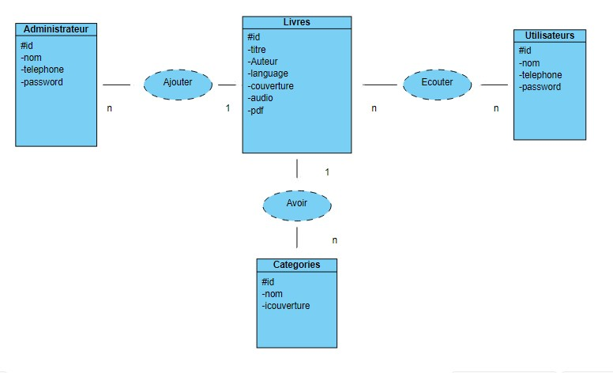

* + 1. MLD :

Administrateur (#id, nom, téléphone, password)

Utilisateurs (#id, nom, téléphone, password)

Catégories (#id, nom, couverture)

Livres (#id, titre, auteur, language, couverture, audio, pdf, idAdmin#)

Ecouter (#id, historique, favoris, idLivre#, idUtilisateur#)

* + 1. Diagramme de Class : 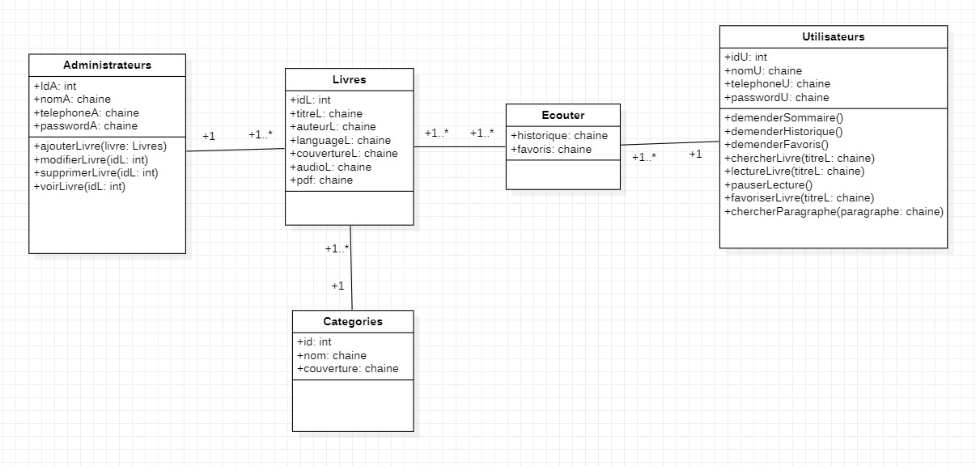
    2. Diagramme de Cas d’Utilisation :

Conclusion générale

En conclusion, la conception de ce projet implique la création de tables clés telles que "Administrateur", "Livres", "Utilisateurs" et "Catégories". La nouvelle table "Ecouter" (relation (n, n)) gère les relations entre utilisateurs et livres, avec les attributs "historique" et "favoris".

Bibliographie

Voici des modèles dont vous pouvez vous inspirer, selon la méthode que vous avez choisie (d’autres variantes sont possibles) : Le premier est pour les ouvrages imprimés (livres par exemple) et le second est plutôt pour les sites web.

Ouvrages imprimés

NOM Prénom ou Initiales du prénom. Titre du livre. Mention d’édition. Lieu d’édition : Editeur, Année de publication, nombre de pages p.

Sites web (modèle)

AUTEUR ou ORGANISME. Titre de la page d’accueil, [en ligne]. Disponible sur : <URL>. (consulté le date)

Exemple

FSEG. Faculté des Sciences de [en ligne]. Disponible sur : www.fsegn.rnu.tn. (consulté le 21 Février 2012)

Pour la page d’un site web (modèle)

Titre de la page. In : AUTEUR ou ORGANISME. Titre de la page d’accueil, [en ligne]. Disponible sur : <URL>. (consulté le date)

Exemple

Licences. In : FSEG. Faculté des Sciences Economiques et de Gestion de, [en ligne]. Disponible sur : www.fsegn.rnu.tn. (consulté le 21 Février 2012)

Remarques :

S’il n’y a pas d’auteur(s), commencer par le titre.

S’il y a plusieurs auteurs, citer les 3 premiers puis finir par *et al.* Ou bien citer tous les auteurs.

SUPPRIMEZ LES EXPLICATIONS EN GRIS APRES LECTURE

Annexes[3]

Annexe 2  
Titre

Comment mettre une page en format « paysage » ?

Positionnez le curseur sur la page et vérifiez que le saut est bien un « saut de section (page suivante) ».

Allez dans « Fichier », « Mise en page ». Sous l’onglet « Marges », cliquez dans la rubrique « Orientation » sur « Paysage ».

Puis dans la rubrique « Aperçu » du même onglet, sélectionnez « Appliquez à » : « cette section »

Cliquez sur OK.

SUPPRIMEZ LES EXPLICATIONS EN GRIS APRES LECTURE

Annexe 3  
Titre

1. La table des illustrations fait le récapitulatif des tableaux, graphiques, diagrammes, photographies, figures, dessins, algorithmes, etc., s’ils ne sont pas trop nombreux dans le texte, et en permet le renvoi. Si ces éléments sont nombreux, il est préférable de les regrouper hors texte, en fin du rapport, et de les traiter séparément : table des figures, table des tableaux, etc. La table donne la liste de toutes les illustrations selon l’ordre où elles sont mentionnées dans le texte. Elle doit donner la numérotation de l’illustration, son titre et le numéro de la page. Pour enlever cette note de bas de page, supprimer l’appel de note ci-dessus.
2. Insérer une note de bas de page : Insertion>Référence>Note de bas de page. Pour supprimer ces 2 notes de bas de page, il suffit de supprimer l’appel de note dans le texte. La numérotation des notes se mettra automatiquement à jour.
3. C’est une section facultative. On peut ici détailler ou illustrer des informations qui n’ont pas pu être développées dans le texte mais qui méritent de l’être. Les annexes peuvent être des algorithmes, des codes sources, des diagrammes de modélisation que vous considérez que ça peut augmenter le nombre des pages de votre rapport. Les annexes sont numérotées et titrées. On évitera donc de faire figurer plusieurs annexes sur une même page. Pour enlever cette note de bas de page, supprimer l’appel de note ci-dessus.